**CRIANDO POD DA FORMA IMPERATIVA**

**FORMA IMPERATIVA:** A forma imperativa é onde definimos as ações do kubernetes via linha de comando e no terminal, onde não é utilizado o arquivo YAML.\YML

PASSO 1 - Execute o comando abaixo, para verificarmos se o cluster kubernetes está em produção.

COMANDO: **minikube status**

EXEMPLO:

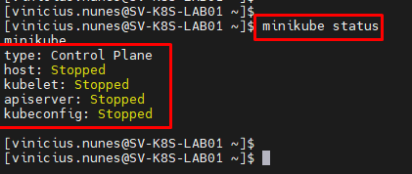

PASSO 2 - Caso o cluster kubernetes não esteja em produção (running), então execute o comando abaixo, para que possamos inicializar o cluster.

COMANDO: **minikube start**

EXEMPLO:

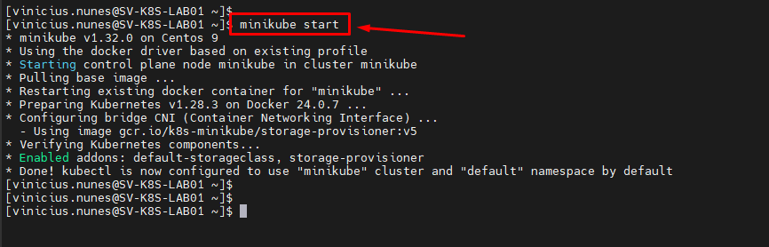

PASSO 3 - Execute o comando abaixo, para verificarmos se o cluster kubernetes está em produção.

COMANDO: **minikube status**

EXEMPLO:

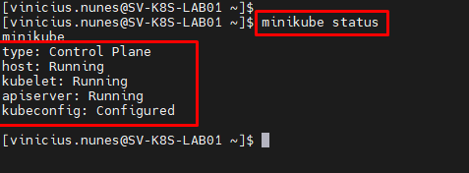

PASSO 4 - Execute o comando abaixo, para que possamos validar se existe alguma POD (Grupo de containers) existente no ambiente em questão NA ORGANIZAÇÃO LÓGICA PADRÃO, QUE É O DEFAULT NAMESPCACES. **No exemplo abaixo, não há nenhuma POD existente no ambiente DEFAULT NAMESPACES.**

COMANDO: **kubectl get pods**

EXEMPLO:

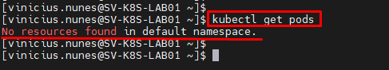

PASSO 5 - Execute o comando abaixo, para que possamos validar se existe alguma POD (Grupo de containers) existente no ambiente em questão EM TODAS AS ORGANIZAÇÕES LÓGICAS. **No exemplo abaixo, não há nenhuma POD existente no ambiente.**

COMANDO: **kubectl get pods --all-namespaces**

EXEMPLO:

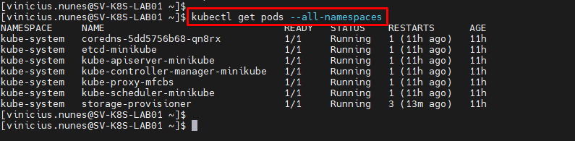

PASSO 6 - Tendo o ambiente mapeado, através das informações coletadas nos passos anteriores, agora execute o comando abaixo, para que possamos inicializar o processo de criação de POD.

COMANDO: **kubectl run DIGITE_UM_NOME_PARA_O_NOVO_POD --image DIGITE_O_NOME_DA_IMAGEM_DO_CONTAINER_QUE_VOCE_DESEJA_UTILIZAR**

EXEMPLO:

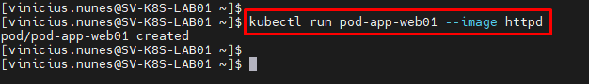

PASSO 7 - Execute o comando abaixo, para que possamos validar o status da saúde da POD criada no passo anterior.

COMANDO: **kubectl get pods**

EXEMPLO:

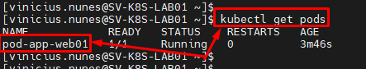

PASSO 8 - Execute o comando abaixo, para que possamos visualizar mais detalhes da POD em questão, como IP Address da POD e etc.

COMANDO: **kubectl get pods -o wide**

EXEMPLO:

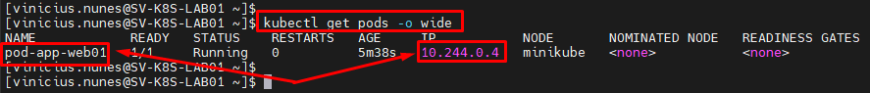

PASSO 9 - Agora execute o comando abaixo, para verificarmos se a POD recém criada foi adicionada como organizador lógico padrão (DEFAULT NAMESPACE), visto que não tinhamos nenhuma POD default criada no ambiente em questão. Percebam no exemplo abaixo que a POD criada é DEFAULT NAMESPACE.

COMANDO: **kubectl get pods --all-namespaces**

EXEMPLO:

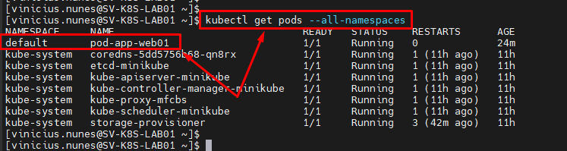

PASSO 10 - Pronto, agora basta seguir com a utilização dos recursos do ambiente, conforme a sua necessidade.